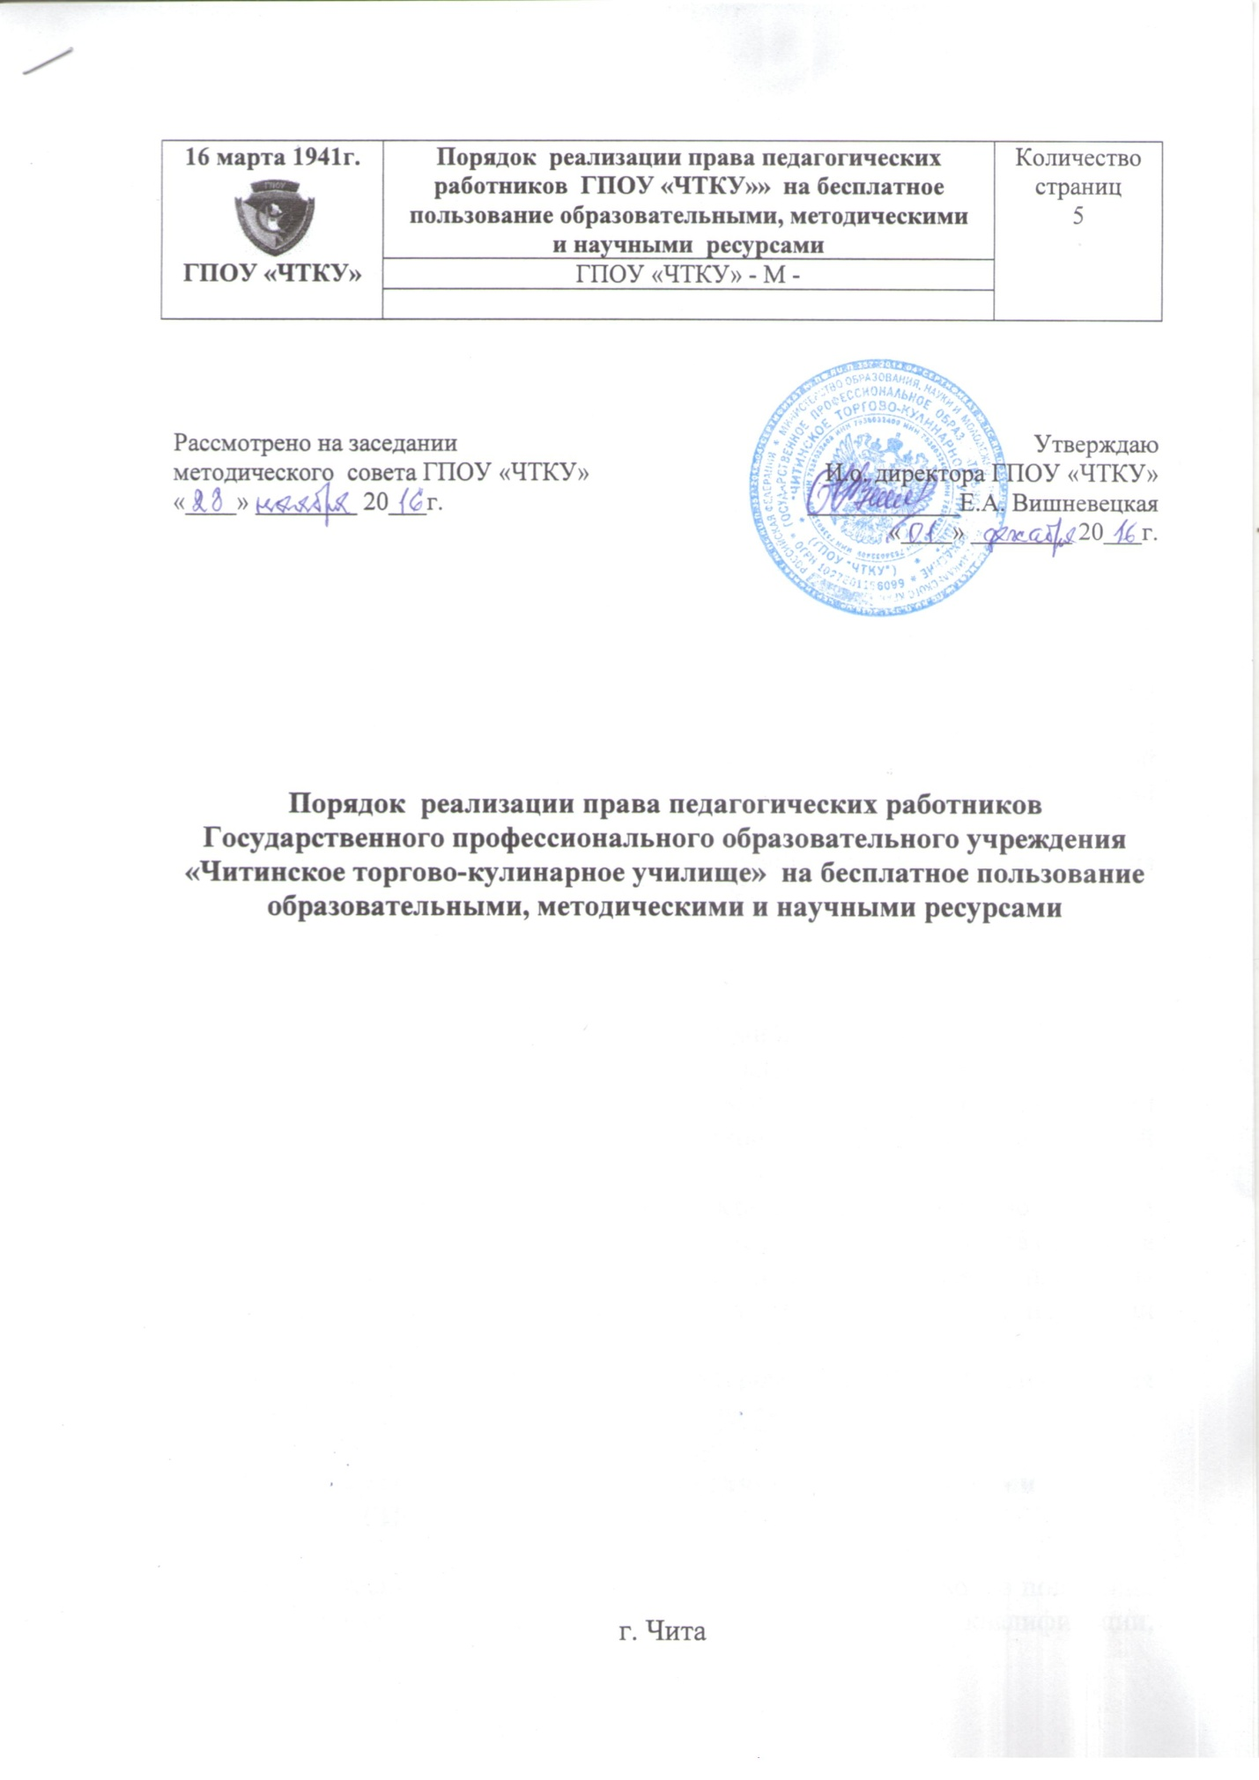

Порядок реализации права педагогических работников Государственного профессионального образовательного учреждения «Читинское торгово-кулинарное училище» на бесплатное пользование образовательными, методическими и научными ресурсами

1. Общие положения

1.1. Настоящий Порядок по реализации права педагогических работников Государственного профессионального образовательного учреждения «Читинское торгово-кулинарное училище» (далее - ГПОУ «ЧТКУ») на бесплатное пользование образовательными, методическими и научными услугами разработан на основании Федерального закона Российской Федерации от 29 декабря 2012 г. № 273-ФЗ «Об Образовании в Российской Федерации» и Устава ГПОУ «ЧТКУ».
1.2. Настоящий Порядок определяет правила пользования педагогическими работниками ГПОУ «ЧТКУ»:
- образовательными услугами,
- методическими услугами,
- научными услугами,
- информационно-коммуникационными сетями и базами данных.
1.3. Доступ педагогических работников к вышеперечисленным услугам
осуществляется в целях качественного осуществления ими педагогической, методической, научной или исследовательской деятельности.
1.4. В соответствии с подпунктом 8 пункта 3 ст.47 Федерального закона Российской Федерации от 29 декабря 2012 г. № 273-Ф3 «Об Образовании в Российской Федерации» педагогические работники имеют право на бесплатное пользование образовательными, методическими и научными услугами, оказываемыми в ГПОУ «ЧТКУ».
1.5. Настоящий Порядок доводится директором ГПОУ «ЧТКУ» до сведения педагогических работников при приеме их на работу.

2. Порядок пользования педагогическими работниками
ГПОУ «ЧТКУ» образовательными услугами

2.1. Педагогические работники ГПОУ «ЧТКУ» имеют право на получение образовательных услуг по программам повышения квалификации, профессиональной переподготовки по профилю, профессиональной деятельности не реже чем один раз в три года.
2.2. С целью получения данных услуг педагогический работник ГПОУ «ЧТКУ» включается заявку на оказание данного вида услуги, на основании перспективного плана повышения квалификации, утвержденного директором ГПОУ «ЧТКУ».
2.3. В случае возникновения непредвидимых обстоятельств или производственной необходимости на момент получения данного вида услуги, педагогический работник ГПОУ «ЧТКУ» не теряет прав на получение услуги. Услуга будет предоставлена в другое время.

3. Порядок пользования педагогическими работниками ГПОУ «ЧТКУ»
методическими ресурсами

3.1. Педагогические работники имеют право на бесплатное использование в своей деятельности методических материалов других педагогических работников ГПОУ «ЧТКУ» при условии соблюдения авторских прав их разработчиков.
3.2. Педагогические работники ГПОУ «ЧТКУ» имеют право получать полную информацию о фонде методической продукции методического кабинета и консультативную помощь методиста в поиске и выборе источников информации.
3.3. Педагогические работники имеют право на бесплатное участие и публикацию методических и иных материалов в сборниках материалов научно-практических конференций, семинаров, педагогических чтений проводимых в ГПОУ «ЧТКУ».
3.4. Педагогические работники ГПОУ «ЧТКУ» имеют право на бесплатное пользование следующими методическими услугами в образовательной деятельности:
- использование методических разработок, имеющихся в ГПОУ «ЧТКУ»;
- методического анализа результативности образовательной деятельности по данным различных измерений качества образования;
- помощь в разработке учебно-методической и иной документации, необходимой для осуществления профессиональной деятельности;
- помощь в освоении и разработке инновационных программ и технологий обучения и воспитания;
- помощь при подготовке к участию в конференциях, проблемных и тематических семинарах, методических комиссиях, творческих лабораториях, педагогических чтениях, мастер-классах, методических выставках, других формах методической работы;
- помощь при подготовке к аттестации;
- получение методической помощи в осуществлении экспериментальной и инновационной деятельности;
- размещение методических материалов на официальном сайте ГПОУ «ЧТКУ» (на основании Положения о размещении материалов на сайте ГПОУ «ЧТКУ», утвержденного11 сентября 2013 года).
3.2. Для получения методической помощи педагогический работник может обратиться к председателям методических комиссий ГПОУ «ЧТКУ», заместителям директора по учебно­производственной, учебно-воспитательной работе, заведующему учебной частью, методисту, директору ГПОУ «ЧТКУ».

4. Порядок пользования педагогическими работниками
ГПОУ «ЧТКУ» научными услугами

4.1. В целях усовершенствования образовательного и воспитательного
процесса педагогические работники ГПОУ «ЧТКУ» вправе пользоваться в образовательном процессе разработками, полученными в процессе исследовательской, проектной и экспериментальной деятельности и иными разработками при условии соблюдения авторских прав разработчиков.
4.2. Педагогическим работникам в ГПОУ «ЧТКУ» оказываются бесплатные научные услуги - консультации по вопросам:
- подготовка различных конкурсов, оформление грантов,
- разработка проектов, экспериментов, исследовательских работ,
- обобщение передового педагогического опыта,
- оформление документации и иных работ, связанных с инновационной, научно- исследовательской деятельностью.

5. Порядок доступа педагогическими работниками ГПОУ «ЧТКУ» к информационно-коммуникационными сетям

5.1. Доступ педагогических работников ГПОУ «ЧТКУ» к информационно-телекоммуникационной сети Интернет в Учреждении осуществляется с персональных компьютеров, подключенных к сети Интернет в кабинетах Информатика и ИКТ, Центре подготовки и переподготовки кадров, читальном зале библиотеки ГПОУ «ЧТКУ» без ограничения времени и потребленного трафика.
5.2. Предоставление доступа осуществляется руководителями вышеперечисленных кабинетов, лаборантом Центра.

6. Порядок доступа педагогических работников
ГПОУ «ЧТКУ» к базам данных
6.1. Педагогическим работникам ГПОУ «ЧТКУ» обеспечивается доступ к следующим электронным базам данных:
профессиональные базы данных;
информационные справочные системы;
поисковые системы.
6.2. Информация об образовательных, методических, научных, нормативных и других электронных ресурсах, доступных к пользованию, размещена на сайте ГПОУ «ЧТКУ» в разделе «Информационные ресурсы».

7. Порядок доступа педагогических работников ГПОУ «ЧТКУ»
к материально-техническим средствам обеспечения
образовательной деятельности

7.1. Доступ педагогических работников ГПОУ «ЧТКУ» к материально-техническим средствам обеспечения образовательной деятельности осуществляется:
- без ограничения к учебным кабинетам, производственным цехам, учебным лабораториям, тренажерному и актовому залам и иным помещениям и местам проведения занятий во время, определенное в расписании занятий;
- а так же к учебным кабинетам, мастерским, спортивному и актовому залам и иным помещениям и местам проведения занятий вне времени, определенного расписанием занятий, по согласованию с работником, ответственным за данное помещение.
7.2. Использование движимых (переносных) материально-технических средств обеспечения образовательной деятельности (мультимедийный проектор, ноутбук и т.п.) осуществляется по заявке, поданной педагогическим работником ГПОУ «ЧТКУ» на имя лица, ответственного за сохранность и правильное использование соответствующих средств.
7.3. Для копирования или тиражирования учебных и методических материалов педагогические работники имеют право пользоваться копировальной техникой.

